Рекомендации для родителей по теме:
«Секреты школьной жизни»
Познавательное развитие
- Предложите ребенку рассмотреть картинку.
Задайте вопросы по картине:
- что изображено на картине?
- что дети несут в руках?
- какой праздник празднуют 1 сентября?
- почему он называется День знаний?
- с каким настроением дети идут в школу?
-что они будут делать в школе?

Спросите у ребенка, хочется ли ему идти в школу?
(почему хочется или почему не хочется)

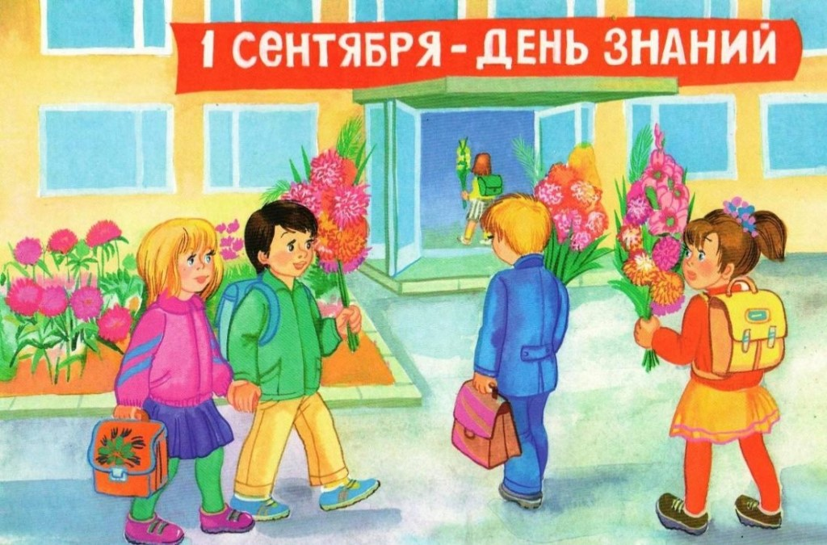

Расскажите ребенку о том как вы пошли в первый класс.
Рассмотрите фотоальбом.

- Рассмотрите с ребенком картинку, как дети собираются в школу.
Что они сделали правильно, а что не правильно?
Обратите внимание ребенка на то, как одеты дети в школу.
Отличается ли их одежда от той, в которой они ходили в детский сад.
Как называется одежда школьника? (форма)

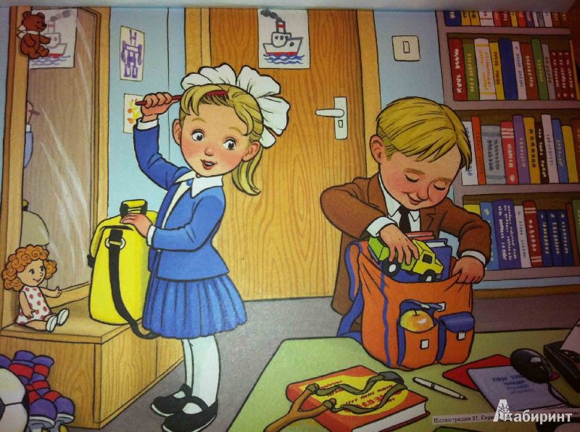

- Поиграйте с ребенком в игру «Собери портфель».
Задание для ребенка: назови предметы, которые пригодятся тебе в школе.

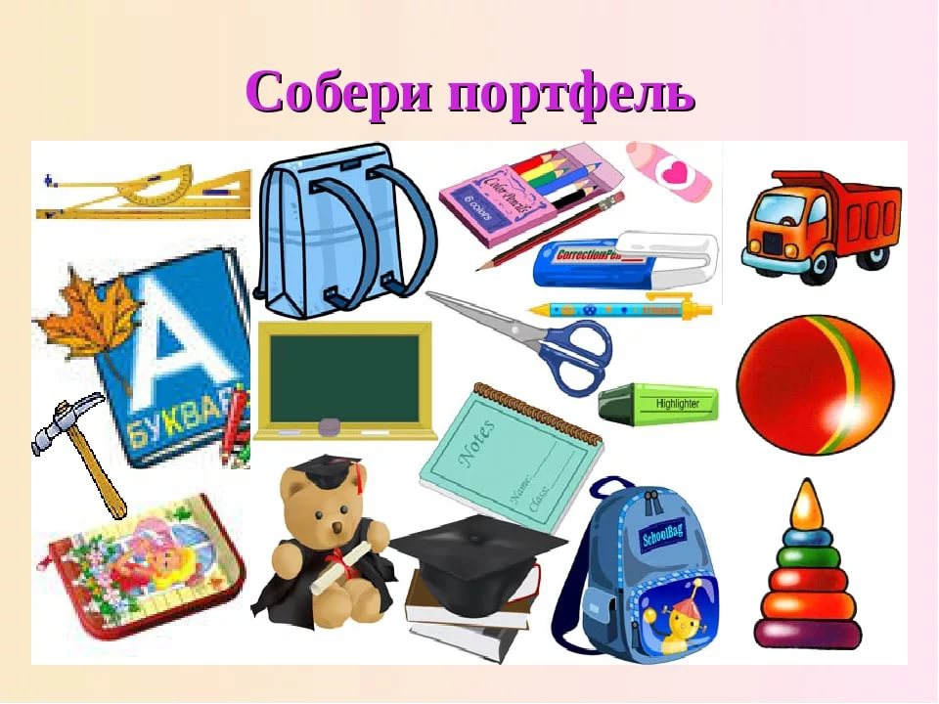

- Прочитайте ребенку пословицы о знаниях.
Выучите с ребенком понравившуюся пословицу.
Попросите его объяснить смысл этих пословиц. (если ребенок затрудняется, объясните ему сами)

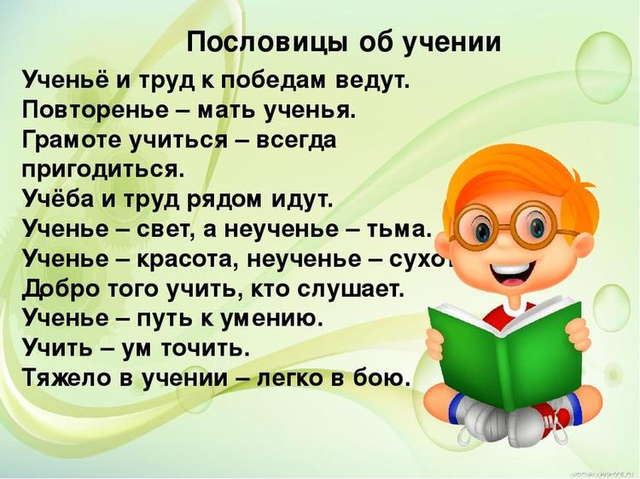

Рисование
Тема: «Портрет Буратино»
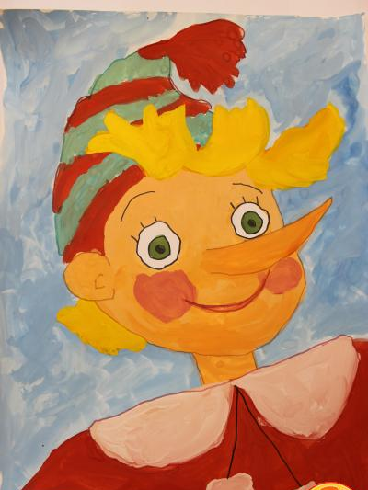
Предложите ребенку нарисовать портрет Буратино.

Для начала вспомните, что такое портрет?
Портрет - это жанр живописи, в котором передается образ человека.

Рассмотрите разные варианты портретов.

Напомните схему рисования портрета человека.

Работу начните с наброска карандашом. Напомните ребенку, что набросок необходимо делать, не нажимая сильно на карандаш, чтоб в дальнейшем можно было ластиком стирать ошибки.

Определите с ребенком, какие черты лица отличают человека от сказочного персонажа Буратино.
Для работы модно взять любой понравившийся изобразительный материал.

Математическое развитие
- Вспомните с ребенком как ориентироваться на листе бумаги.

Игровое упражнение «Графический диктант»
Предложите лист бумаги в клетку. Попросите поставить точку в середине листа на пересечении линий.
Вы называете ребенку направление движения. А ребенок выполняет. Например: одна клеточка вверх, две клеточки вправо, одна клеточка вниз, две клеточки влево. (что получилось? Прямоугольник)
Задание можно усложнять, называя направление по диагонали (другими словами наискосок)
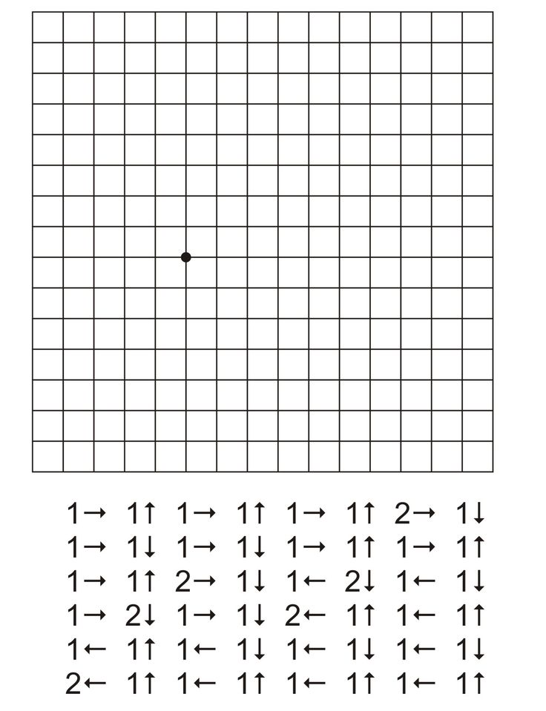
Например: одна клеточка вверх, одна клеточка вправо вверх наискосок, одна клеточка вправо вниз наискосок, одна клеточка вниз, одна клеточка влево. (что получилось? Домик.)

Можно попросить ребенка без вашей помощи заполнить клеточки по ниже указанным заданиям. При этом попросите ребенка самостоятельно называть направление движения.

- Игровое упражнение «Какой цифры не стало»
Предложите ребенку нарисовать карточки с цифрами от1 до 20 и вырезать их. Перемешав карточки, дайте ребенку задание, разложить цифры по порядку начиная с единицы. Попросите ребенка закрыть глаза. Ваша задача убрать одну из цифр и сомкнуть ряд. Ребенок должен отгадать, какой цифры не стало.
Усложнение:
- можно разложить цифры в обратном порядке от 20 до 1
- можно разложить цифры только четные или только нечетные
Примечание: каждый раз, перед тем как ребенок закроет глаза, попросите его проговорить весь числовой ряд, которые он видит в данный момент перед собой.

Восприятие художественной литературы
Предложите ребенку послушать сказку
В. Катаева «Цветик -семицветик»
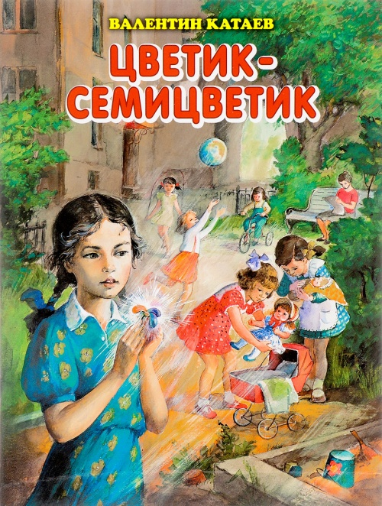
Перед прочтением спросите, чем отличается сказка от рассказа? (в сказке описываются события вымышленные, придуманные. В рассказе – реальные)
Вопросы к ребенку:
- чему учит нас эта сказка?
- каким характером обладала главная героиня?
- какой поступок девочки тебе запомнился больше всего? Почему?
- как бы ты поступил, если бы у тебя оказался волшебный цветок?
- почему это произведение можно назвать сказкой?

Сказку «Цветик-семицветик» вы можете прочитать перейдя по ссылке https://nukadeti.ru/skazki/kataev_cvetik_semicvetik

Речевое развитие
Закрепите с ребенком представление о букве Ч ч и звуке [Ч]

- Разучивание с ребенком чистоговорку
Чебурашка чашку чая
Черепашке наливает.
- Игровое упражнение на дифференциацию звука «Поймай звук»
Вы называете ребенку ряд разных звуков, ребенок должен хлопнуть в ладоши, когда услышит звук Ч
ш – ч – с – е – а – ч – т – у – а – с – ч – т – ц – у – о – ч – с – ч – с
- Упражнение на развитие мелкой моторики рук «Штриховка»
Задание: попросите ребенка заштриховать букву в определенном направлении (сверху вниз, слева на право, по диагонали) по желанию.
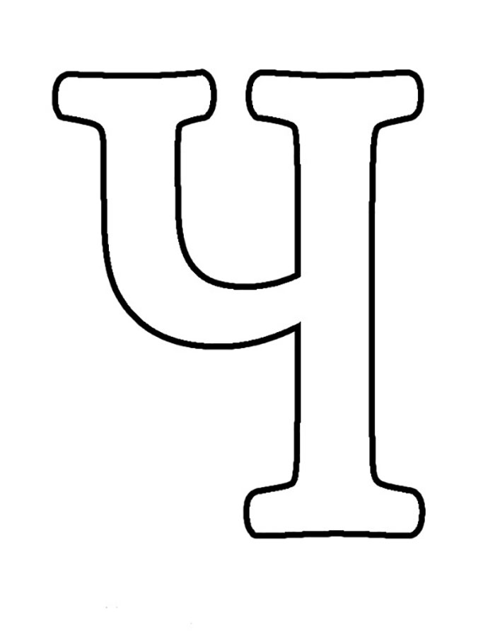

- Упражнение «Деление на слоги»
Предложите ребенку хлопками разделить предложенные слова на слоги. Попросите определить сколько слогов в слове.
Ча –сы
че –ре –па –ха
че –ло –век
маль –чик
де –воч –ка
мяч

Лепка
«Азбука в картинках»
Покажите ребенку, что буквы можно не только писать, но и лепить. Предложите ребенку передать конфигурацию знакомых букв пластическими средствами.
Задание: слепи свое имя (имя мамы, папы, бабушки, дедушки – по желанию)
- разомните пластилин в руках.
- раскатайте его в виде столбика (колбаски)
- разделите на нужное количество частей (по количеству букв)
- каждую часть еще раз раскатать в виде столбика.
- согните данный кусочек пластилина в нужном направлении, чтоб получилась буква.
- если буква состоит из нескольких частей, воспользуйтесь стекой.
- по желанию буквы можно украсить с помощью дополнительного материала (бисер, пуговицы, ниточки…)

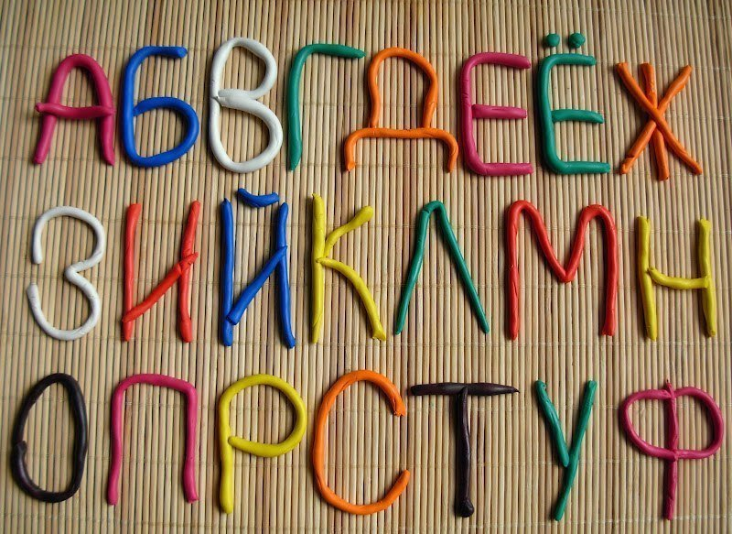
Речевое развитие
- Закрепите умение подбирать определения к заданным словам.
Упражнение «Подбери словечко»
Задание: спросите у ребенка, что можно сказать о весне, какая она?
Весна…. (ранняя, теплая, солнечная….)
Солнце…. (теплое, яркое, желтое….)
Ветер…. (сильный, холодный, порывистый…)
Облака…. (белые, серые, воздушные, пушистые…..)
- Закрепите с ребенком умение придумывать загадки о животных на основе выделения существенных признаков.
Например: это животное хищное, живет в тайге, очень большого размера, тело покрыто шерстью коричневого цвета, маленькие круглые уши, вытянутая морда, маленький хвост, любит ловить в реке рыбу, зимой впадает в спячку.
Начните эту игру вы. Покажите пример составления загадок.
Составлять загадку начинайте с общих признаков которые могут подходить к нескольким животным, чтоб ребенок методом исключения догадывался о каком животном может идти речь.
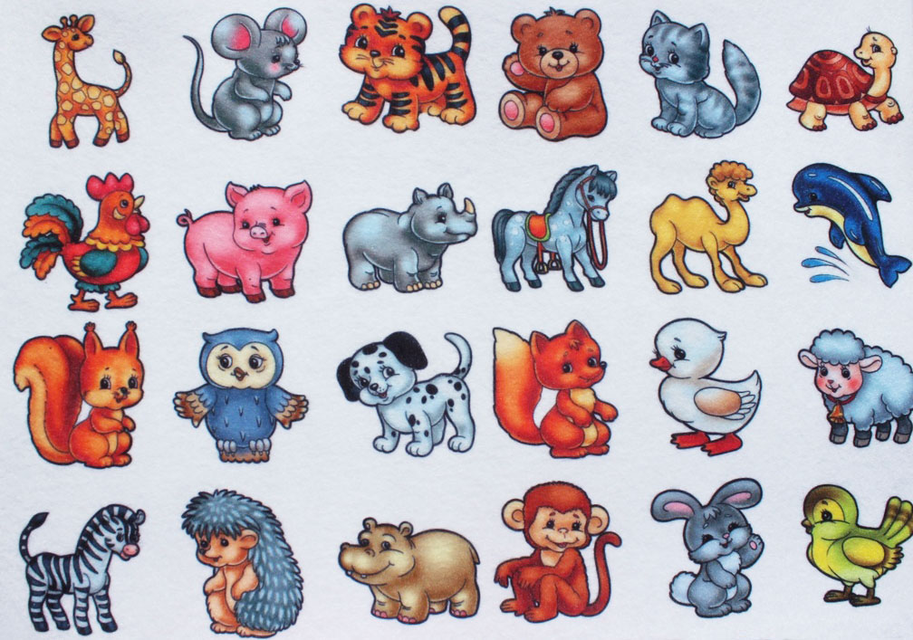

Математическое развитие
- Закрепите с детьми название геометрических фигур.
Попросите ребенка из картона вырезать разнообразные геометрические фигуры, проговаривая их название. Предложите из них составить какой-нибудь предмет (домик, машину, ракету и т.д.)
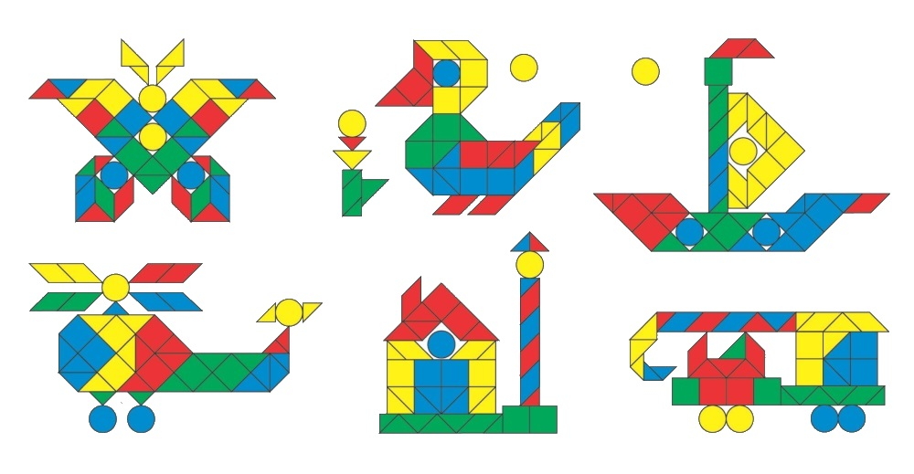

- Игровое упражнение «Считай дальше».
Вы называете ребенку любое число от 1 до 20 и даете ему задание считать дальше.
Например: вы называете число 8. Просите ребенка считать дальше. Он начинает с 9, 10,11……20.
Усложнение: можно попросить считать от 20 до 1, то есть в обратном порядке.
Например: вы называете число 18. Просите ребенка считать дальше. Он начинает с 17,16,15…….1
- Повторите с ребенком правила измерения предмета с помощью условной мерки.
Условная мерка это любой предмет, с помощью которого можно измерить длину (карандаш, спичка, ложка, отрезок ленточки).
Правило измерения.
- условную мерку необходимо прикладывать слева на право к самому краю измеряемого предмета.
- пометить место в котором заканчивается условная мерка, чтобы в дальнейшем к этому месту вновь приложить условную мерку.
- данные действия продолжать до тех пор пока длина измеряемого предмета не закончится.
- если ребенку тяжело в уме вести подсчет, каждое откладывание условной мерки необходимо фиксировать (например: откладывать пуговицы по количеству приложенных мерок.)
измеряем полоску бумаги с помощью условной мерки.

мерка
мерка

Задание для ребенка.
- Измерь полоски с помощью условной мерки.

- Измерь кухонный стол.

Условная мерка не должна быть больше измеряемого предмета!

Аппликация
«Ажурная закладка для букваря»

Познакомьте ребенка с новым приёмом аппликативного оформления бытовых изделий – прорезным декором.
Научите вырезать геометрические и растительные элементы на полосе бумаги, сложенной вдвое.

Для работы понадобится:
- Ножницы
- Клей
- Полоски цветной бумаги размером 19см на 6см
- Полоски картона для основы 20см на 7см

Этапы работы:
- Сложите полоску бумаги цветной стороной внутрь в длину.
- С той стороны, где линия сгиба, карандашом нарисуйте половину изображения геометрических фигур или растительного орнамента (листочки, цветочки)
- Вырежете по намеченной линии.
- Разверните заготовку, намажьте ее с не цветной стороны клеем.
- Приклейте к полоске картона.

Речевое развитие

Загадайте ребенку загадку:
Хитрая плутовка, рыжая головка
Хвост пушистый краса и зовут ее…

Рассмотрите картинку.

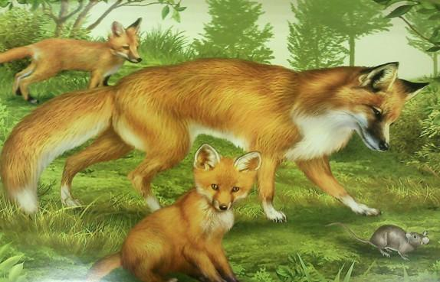

Прежде чем составить связный рассказ, обсудите детали картины.
- изображенное время года
- характеристика природной местности.
- внешний вид, настроение лисы и лисят (вспомните какие слова определения можно подобрать к слову ЛИСА – хитрая, ловкая, рыжая, плутовка, ЛИСЯТА – маленькие, шустрые, игривые, глупые…)
- чем они занимаются.
- с каких слов можно начать рассказ (однажды, жили-были….)
Составьте с детьми рассказ по картине «Лиса с лисятами»

Шахматы

Закрепите представления детей о шахматной фигуре «пешка», ее месте в начальном положении. Ход пешки. 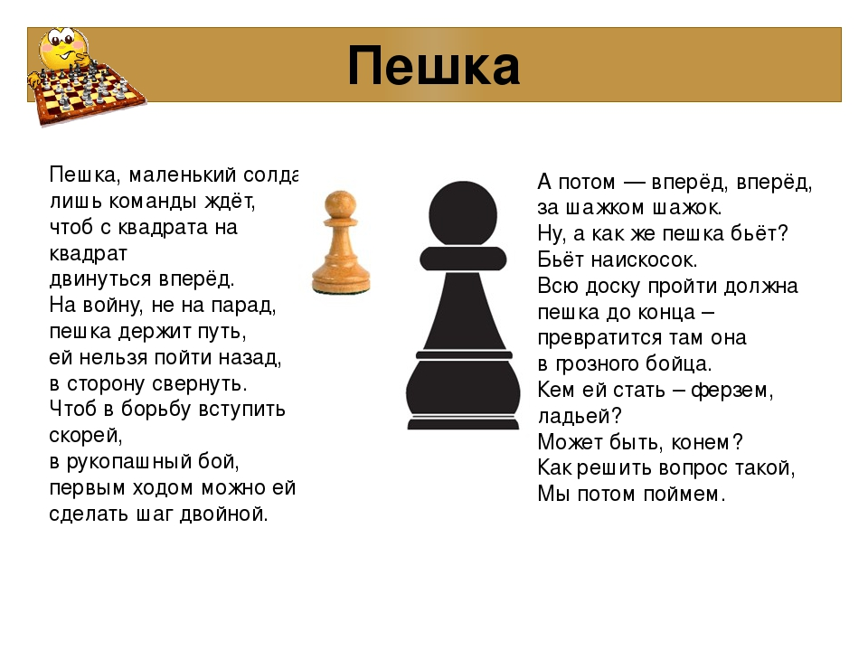
Поиграйте в игру: «найди пешку»
Предложите ребенку зачеркнуть все пешки.

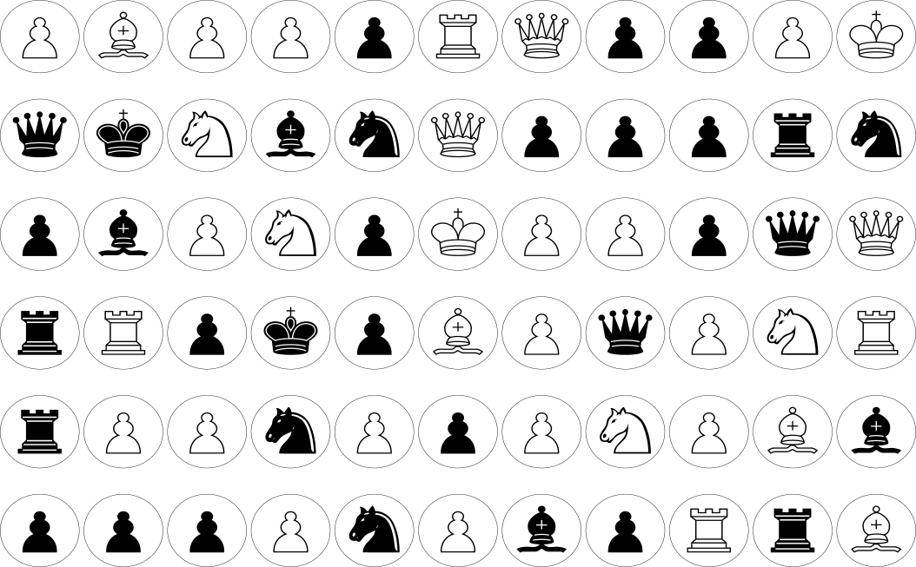

Покажи, где на шахматном поле должны стоять пешки?

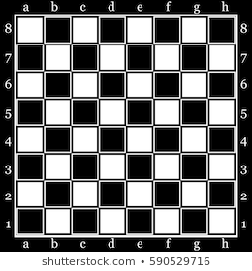

По данной ссылке вы сможете посмотреть видео урок по теме «Пешка» https://www.youtube.com/watch?v=GsyYX9CO0hM

